云南大学地球科学学院实验报告

《 数值天气预报与实验 》课程实验（实习）报告

|  |  |  |  |  |  |  |  |  |
| --- | --- | --- | --- | --- | --- | --- | --- | --- |
| 姓名 | 马群 | | 学号 | 20201170333 | | 专业 | 大气科学 | |
| 年级 | 2020级 | | | 任课教师 | 曹杰 | | 成 绩 |  |
| 实验序号 | | 8,9 | | 实验名称 | 空间、时间平滑 | | 试验时间 | 2023.05.15 |

**一、实验目的**

通过编程实现空间、时间平滑，使学生掌握边界和区域内网格点空间、时间平滑的基本原理及计算方法。

**二、实习内容、结果与分析**

**(1)**采用兰勃特投影方式，对欧洲中心ERA5再分析资料1979年1月10日00时的500hPa重力位势高度场进行九点空间平滑。

|  |
| --- |
| function zd = interp_proj_grid_z(z,lmda_degree,phai_degree,lon,lat)  [X,Y] = meshgrid(lon(161:801),lat(101:321));  zd = interp2(X,Y,z(161:801,101:321)',lmda_degree,phai_degree);  return |

实习代码与书中一致，cmf()函数代码在书中实习10中。相比书中代码不同之处在于左边定义的interp_proj_grid_z()函数，代码已给出。

**实验结果**如下图：

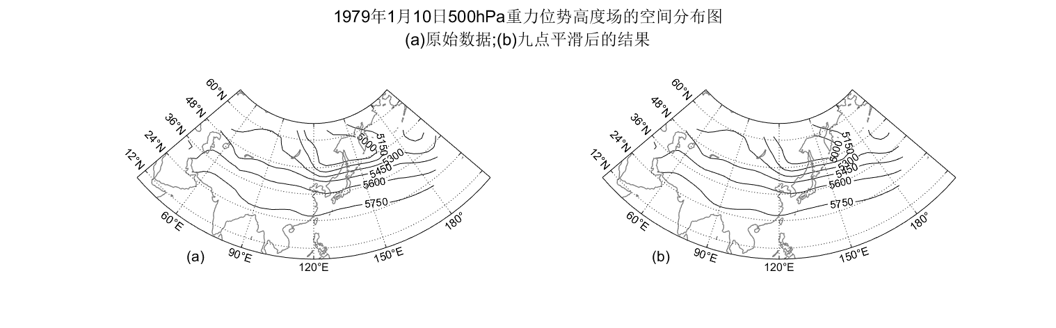

可见九点平滑的等值线更为光滑。

**(2)**绘图比较五点平滑和九点平滑的响应函数R随波长的变化，分析它们对各波长振幅衰减的影响。

实验程序[MATLAB]：

|  |  |
| --- | --- |
| clear;clc;  S = 0.5;  dx = 1;  dy = dx;  L = 1:36;  R5 = 1 - S .* (sind(180./L.*dx).^2 + sind(180./L.*dy).^2);  R9 = (1 - 2 * S .* sind(180./L.*dx).^2) .* (1 - 2 * S .* sind(180./L.*dy).^2);  y = [R5;R9;R9-R5]';  x = 2:36;  plot(x,y(2:36,1),'k',x,y(2:36,2),'--k',x,y(2:36,3),'-.k','LineWidth',1.5); | xlim([0 36])  title('五点平滑、九点平滑的响应函数随波长的变化')  xlabel(['L/','\Deltax'])  set(gca,'xtick',[0,2,4,8,12,16,20,24,28,32,36],'xtickLabel',{'0','2','4','8','12','16','20','24','28','32','36',},...  'ytick',[-0.5,0,0.5,1],'ytickLabel',{'-0.5','0','0.5','1'},...  'FontSize',13,'FontName','微软雅黑','ylim',[-0.5 1])  yline(0,'LineWidth',2);  legend('R_{5}(1/2,L)','R_{9}(-1/2,L)','R_{5}(1/2,L)-R_{9}(-1/2,L)','Location','east') |

**实验结果**如下图：

当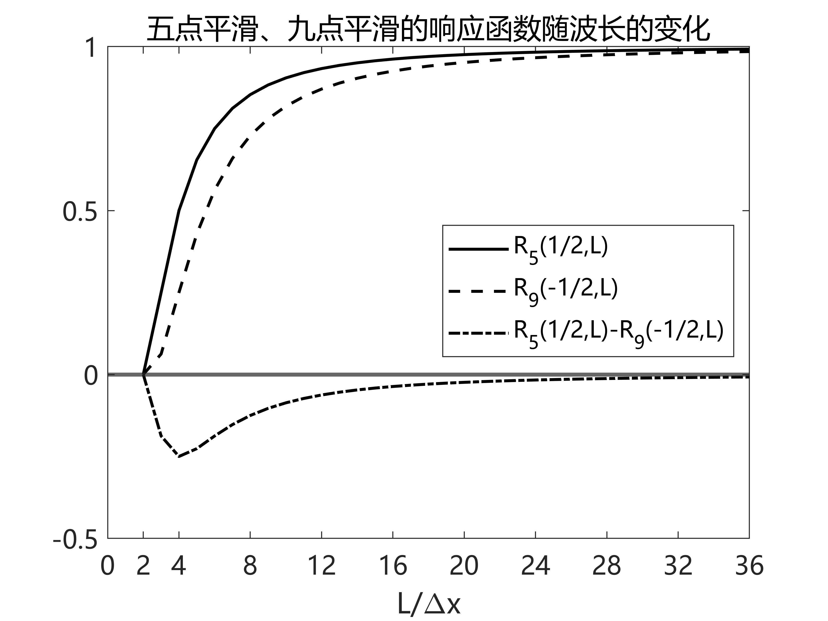时，，五点平滑和九点平滑的平滑效应相同。当时，，九点平滑的平滑效应大于五点平滑，并且随波长增大，即对于长波的衰减，九点平滑要比五点平滑强得多。总的来看，五点平滑和九点平滑都是随着波长增大，相应函数越接近1。

**(3)**采用兰勃特投影方式，对欧洲中心ERA5再分析资料1979年1月10日00时的500hPa重力位势高度场进行三点时间平滑。

实验程序[MATLAB]：

|  |  |
| --- | --- |
| clear;clc;  m = 41;  n = 17;  d =300000.0;  clat = 45.0;  clon = 120.0;  s = 0.5;  z500 = ncread('D:\matlabproject\shuzhi\exp8\era5_geopotential_19790109_19790111_00.nc','z');  lon = ncread('D:\matlabproject\shuzhi\exp8\era5_geopotential_19790109_19790111_00.nc','longitude');  lat = ncread('D:\matlabproject\shuzhi\exp8\era5_geopotential_19790109_19790111_00.nc','latitude');  za = z500(:,:,1)/9.8;  zb = z500(:,:,2)/9.8;  zc = z500(:,:,3)/9.8;  [rm,f,lmda_degree,phai_degree] = cmf(d,clat,clon,m,n);  za = interp_proj_grid_z(za,lmda_degree,phai_degree,lon,lat);  zb = interp_proj_grid_z(zb,lmda_degree,phai_degree,lon,lat);  zc = interp_proj_grid_z(zc,lmda_degree,phai_degree,lon,lat); | zb_ori = zb;  zb = ts_lvar(za,zb,zc,s);  subplot(1,2,1)  m_proj('lambert','lon',[min(min(lmda_degree)),max(max(lmda_degree))],'lat',[min(min(phai_degree)),max(max(phai_degree))]);  [c,h] = m_contour(lmda_degree,phai_degree,zb_ori,5000:150:5750,'-k');  clabel(c,h,'LabelSpacing',1000,'fontsize',10)  m_coast('linewidth',1,'color',[123,123,123]/255);  m_grid('fontsize',12)  text(-1,-0.5,'(a)','fontsize',16)  subplot(1,2,2)  m_proj('lambert','lon',[min(min(lmda_degree)),max(max(lmda_degree))],'lat',[min(min(phai_degree)),max(max(phai_degree))]);  [c,h] = m_contour(lmda_degree,phai_degree,zb,5000:150:5750,'-k');  clabel(c,h,'LabelSpacing',1000,'fontsize',10)  m_coast('linewidth',1,'color',[123,123,123]/255);  m_grid('fontsize',12)  text(-1,-0.5,'(b)','fontsize',16)  sgt = sgtitle({'1979年1月10日500hPa重力位势高度场的空间分布图','(a)原始数据;(b)时间平滑后的结果'});  sgt.FontSize = 18; |

**实验结果**如下图：

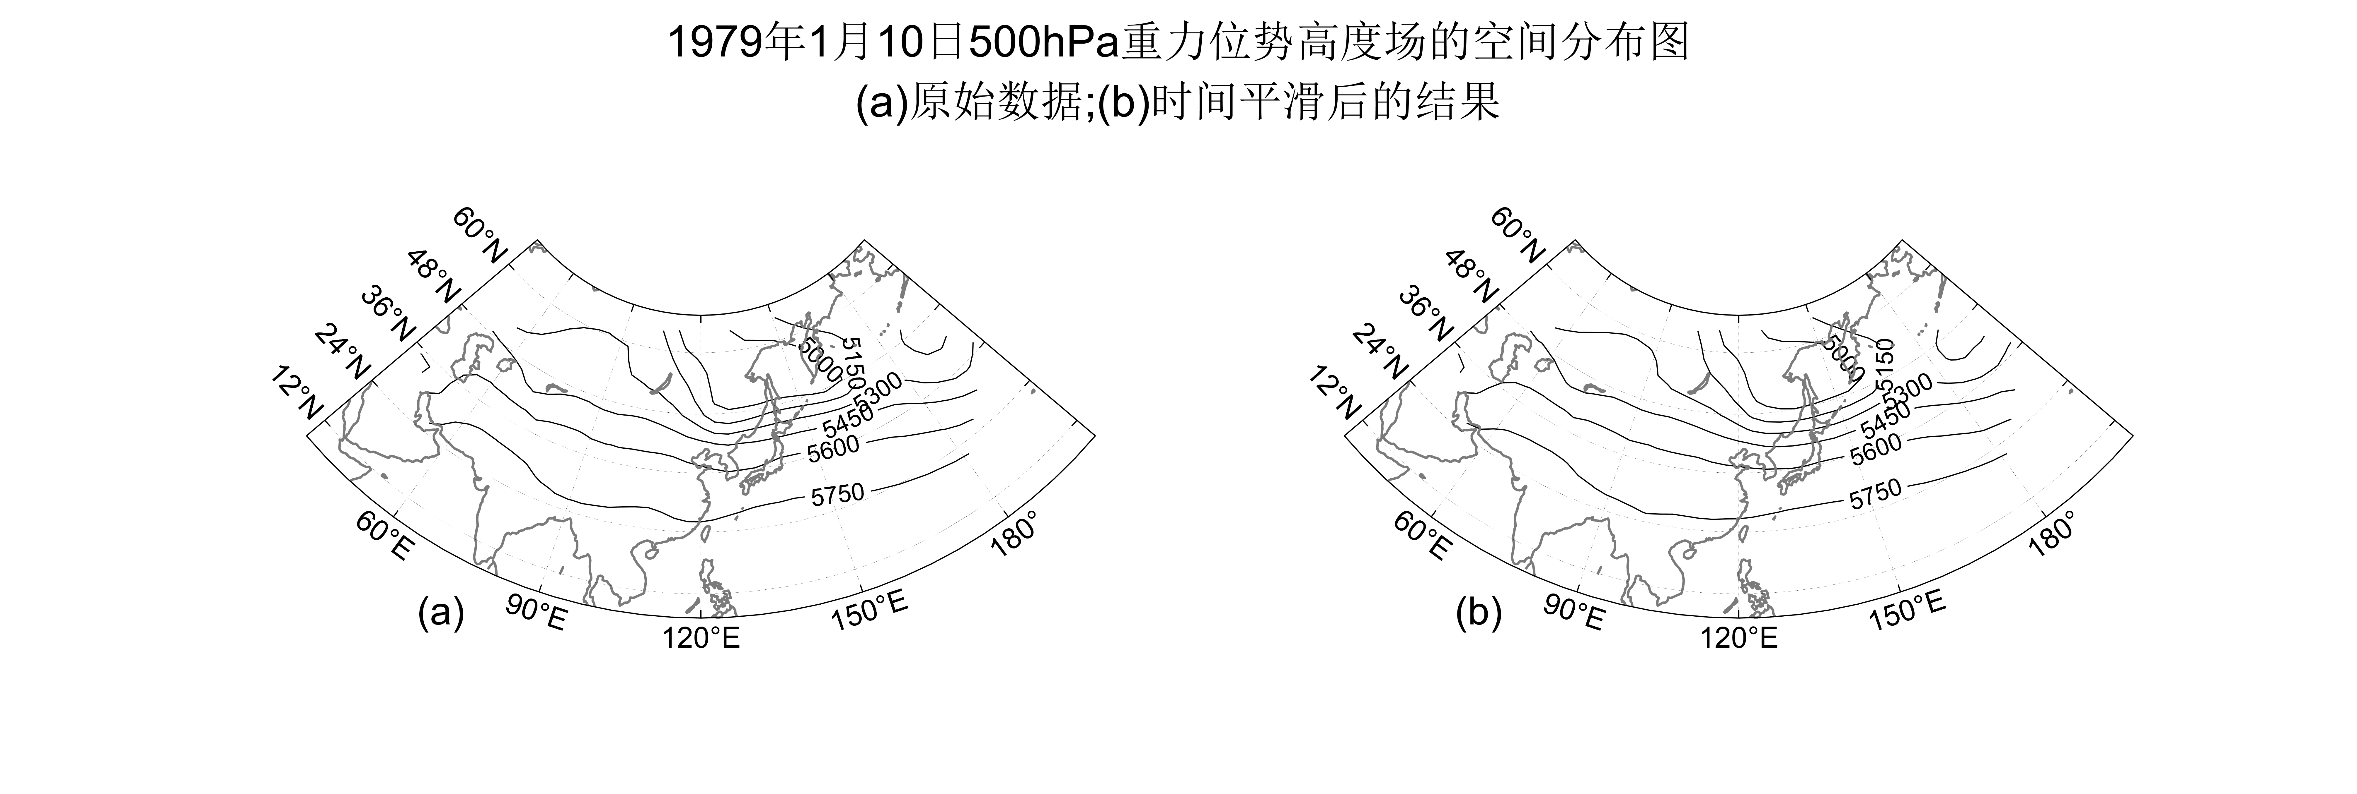

可见，三点时间平滑后500hPa重力位势高度等值线与平滑前相比出现了一些变化。

**(4)**选取200hPa的要素场，对时次的要素场进行三点时间平滑并绘图分析。

实验程序[MATLAB]：

|  |  |
| --- | --- |
| clear;clc;  m = 41;  n = 17;  d =300000.0;  clat = 45.0;  clon = 120.0;  s = 0.5;  z500 = ncread('era5_uv_geopotential_19790109_19790111_00.nc','v');  lon = ncread('era5_uv_geopotential_19790109_19790111_00.nc','longitude');  lat = ncread('era5_uv_geopotential_19790109_19790111_00.nc','latitude');  za = z500(:,:,1)/9.8;  zb = z500(:,:,2)/9.8;  zc = z500(:,:,3)/9.8;  [rm,f,lmda_degree,phai_degree] = cmf(d,clat,clon,m,n);  za = interp_proj_grid_z(za,lmda_degree,phai_degree,lon,lat);  zb = interp_proj_grid_z(zb,lmda_degree,phai_degree,lon,lat);  zc = interp_proj_grid_z(zc,lmda_degree,phai_degree,lon,lat); | zb_ori = zb;  zb = ts_lvar(za,zb,zc,s);  %11000:150:12500 -2:1:10  subplot(1,2,1)  m_proj('lambert','lon',[min(min(lmda_degree)),max(max(lmda_degree))],'lat',[min(min(phai_degree)),max(max(phai_degree))]);  [c,h] = m_contour(lmda_degree,phai_degree,zb_ori,-2:0.5:4,'-k');  clabel(c,h,'LabelSpacing',1000,'fontsize',10)  m_coast('linewidth',1,'color',[123,123,123]/255);  m_grid('fontsize',12)  text(-1,-0.5,'(a)','fontsize',16)  subplot(1,2,2)  m_proj('lambert','lon',[min(min(lmda_degree)),max(max(lmda_degree))],'lat',[min(min(phai_degree)),max(max(phai_degree))]);  [c,h] = m_contour(lmda_degree,phai_degree,zb,-2:0.5:4,'-k');  clabel(c,h,'LabelSpacing',1000,'fontsize',10)  m_coast('linewidth',1,'color',[123,123,123]/255);  m_grid('fontsize',12)  text(-1,-0.5,'(b)','fontsize',16)  sgt = sgtitle({'1979年1月10日200hPa经向风场的空间分布图','(a)原始数据;(b)时间平滑后的结果'});  sgt.FontSize = 18; |

**实验结果**如下图：

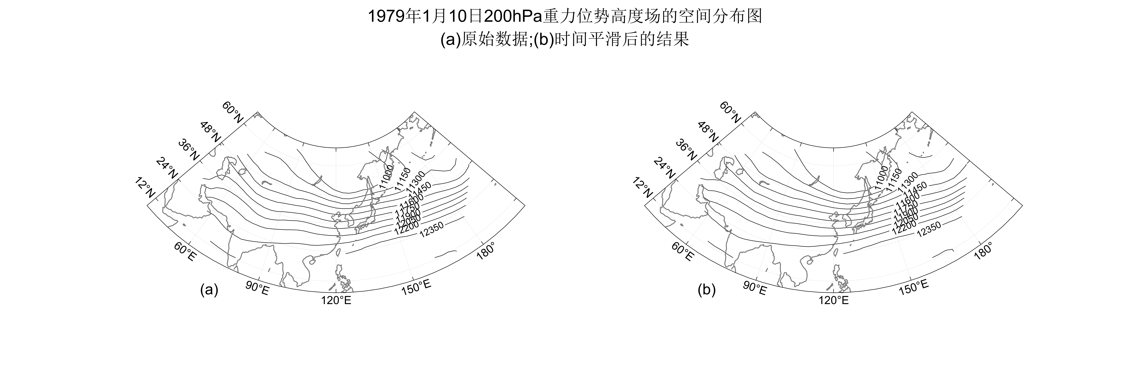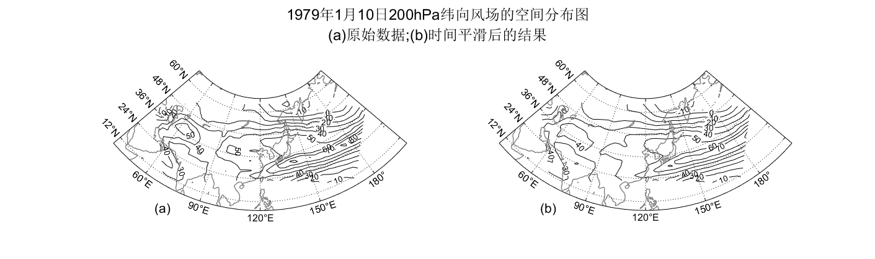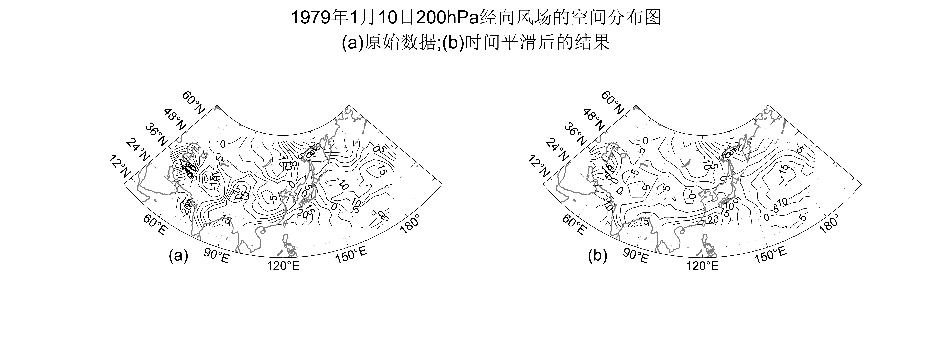

可以发现，三点时间平滑后极值都被平滑掉，但总体的空间分布还是稳定的。

|  |
| --- |
| 教师评语： |